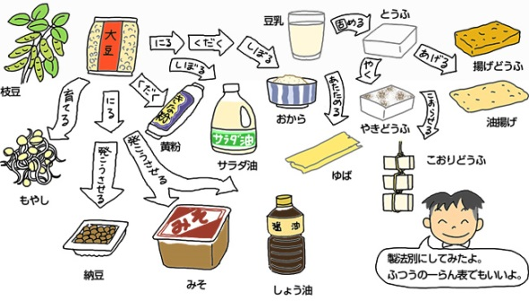

引用：学研キッズネット

**クイズの答え**

正解は**１，２，３，５，６**です！

大豆は加工方法によって様々な食品に変化

します。大豆はお肉と同じぐらいのたんぱく質

をふくんでいることから、別名「畑の肉」とも

呼ばれています。日々の食生活にとうふや

なっとう、みそなどを取り入れ、１日１回は

大豆製品を食べるようにしてみましょう。

加工食品**について**学**ぶ**



あけましておめでとうございます。本年もよろしくお願いいたします。

　ところでみなさんはお正月におせち料理は食べましたか？おせち料理は毎日家事にいそがしいお母さんたちが、せめて

お正月の3日間ぐらいは料理をしなくてもいいように、またお祝いの意味もある保存のきくお料理を作ったことからお正月におせち料理を食べるようになりました。おせち料理のように、長期間保存することができない食品を保存できるように加工

したものを加工食品といいます。加工食品はおせち料理だけではなくいろいろな場所で使われています。



**＊**冷食品・レトルト食品・インスタント食品の長所と短所について**＊**

どのような種類の加工食品があるのかな？



＊**短所**＊

**・使用食品素材がわからない**

**・食塩や化学調味料を多く使っている**

**・食物せんいが少ない**

**・ほかの食品に比べてビタミンや**

**ミネラル類が不足している**

**・開後は早めに使用しなければ**

**ならない**

＊**長所**＊

**・使用時の加熱も短時間で済む**

**・下ごしらえいらずで、食べる分だけ**

**使える**

**・保存がきき、買い置きができる**

**・簡単におかずが増やせる**

**・しっかりした安全管理で、**

**して使える**















冷凍食品・レトルト食品・インスタント食品は手軽でついつい使ってしまいがちですが、このような短所もあります。これらの食品を調理してそのまま食べるのではなく、材料を**＋α**してひと手間加えて料理の栄養バランスを強化してみることもポイントの1つです。

　このようにみると、ふだんからよく使用したり、目にする食品の名前がありますね。ここに挙げた食品は加工食品のなかのほんの一部で、この他にもたくさんの加工食品があります。食品を加工する目的は①保存性の向上②栄養性の向上③味・色・におい・食感の向上④利便性の向上⑤経性の向上があります。

様々な加工食品がある中、最近は冷食品・レトルト食品・インスタント食品の利用が増えています。これら加工食品を

利用する回数が増えるとエネルギーや・食塩などをとり過ぎるといった問題点もあります。冷食品・レトルト食品・

インスタント食品の長所と短所について勉強してみよう。



★**今月のレシピ**★**筑前煮★**

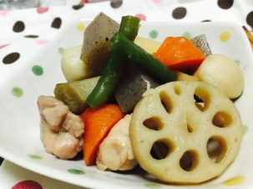

材料（4人分）

冷凍和風野菜ミックス　450g

鶏肉　100g

こんにゃく1袋

だし汁　2カップ

砂糖　大さじ1

しょうゆ　大さじ2

みりん　大さじ2

他の具材も

足してみよう♪

冷凍食品を使って

簡単にできるよ★



一月×日

作り方

① 鶏肉とこんにゃくを一口大に切り、鶏肉を炒める。鍋にだし汁、砂糖、しょうゆ、みりん、の順に入れ、中火にかける。

② 1の鍋に鶏肉とこんにゃくと冷凍野菜を全て入れ、中火で

20分ほど煮込み、味が染みたら完成！

**クイズ**

**大豆を加工したものは次のうちどれでしょう。当てはまるものすべてにマルをつけなさい。**

**１．なっとう　　　２．もやし　　　３．みそ　　　４．ちくわ　　５．しょうゆ　　　６．とうふ**



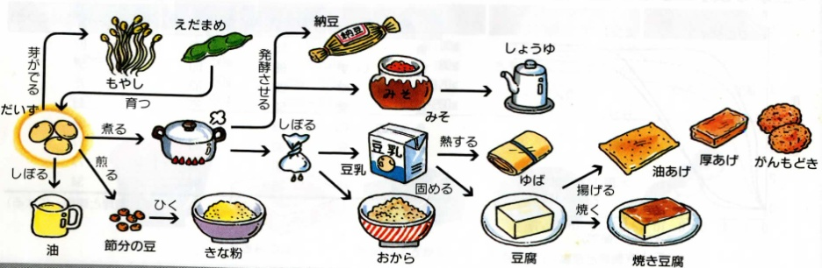

公衆栄養学研究室✿りほほ

✿クイズの答え✿

正解は、全部です！

全てから作られています。

右の図をみて大豆が加工される

流れを勉強しよう！